九州大学附属図書館Webサイトのリデザインに向けて
片岡 真
附属図書館利用支援課調査サービス係
Tel: 092-642-2336
E-Mail: shkata@lib.kyushu-u.ac.jp

<抄録>九州大学附属図書館のWebサイトは、概要や館の利用を促すものから、検索や一次文献入手などの研究機能を中心としたものへ置き換える時期に来ている。本稿では、Web2.0の概念を踏まえ、新しいWebサイト構築プラットフォームとして、CMSの利用を提案する。また、提供すべき機能として、統合検索、Webリソース･ナビゲータ、リンクリゾルバ、シングルサインオン、文献管理ソフト、特許検索を挙げる。更にコミュニケーション機能の提供や、学内情報のゲートウェイとなることが、図書館の存在感を示す重要なサービスとなることを論じる。

Web site redesign at Kyushu University Library
KATAOKA Shin

1. リデザイン？
インターネットの登場から、10年余りが経過した。本学附属図書館でも、カード目録はオンライン蔵書検索（OPAC）に、文献検索は、抄録・索引誌からWeb of Science、MEDLINE、雑誌記事索引を始めとしたWeb上での検索にすっかり置き換わった（表1）。また、一次コンテンツも電子化が進み、主要学術雑誌は、ほとんどが電子ジャーナルで利用可能となり、研究者（特に自然科学系で）は必要な文献をまず電子ジャーナルで求めるようになった（表2）。この変化に呼応して、資料費全体に対する電子資料費の割合は年々増加しており、特に外国雑誌では、予算全体の2/3以上が電子ジャーナル整備に充てられている。

順位 | サービス名 | 種別 | 検索回数
1 | きゅうとOPAC | 所在情報 | 1,387,468
2 | きゅうとE-Journals | 電子ジャーナル集 | 460,871
3 | Web of Science | 文献情報 | 276,488
4 | きゅうとLinQ | ﾘﾝｸﾘｿﾞﾙﾊﾞ | 203,345
5 | SciFinder Scholar | 文献情報 | 157,369
6 | 医中誌Web | 文献情報 | 143,727
7 | MEDLINE(Ovid) | 文献情報 | 125,791
8 | MAGAZINEPLUS | 文献情報 | 123,368
9 | Current Contents | 文献情報 | 95,686
10 | Journal Citation Reports | ｲﾝﾊﾟｸﾄﾌｧｸﾀｰ | 41,280
表1 本学附属図書館が提供する情報検索サービスの検索回数ランキング（H17年度）

項目 | 数
入館者 | 881,855人
館外貸出 | 172,330冊
レファレンス | 21,197件
文献複写依頼 | 9,034件
相互貸借（借受） | 1,614件
電子ジャーナルのダウンロード注1） | 1,326,486回
表2 附属図書館の利用統計（H16年度）

このような状況の中、本学附属図書館では、Webサイト内に電子リソースページを作成し、学内研究者に電子リソースを提供するプラットフォームとして機能してきた（図1）。

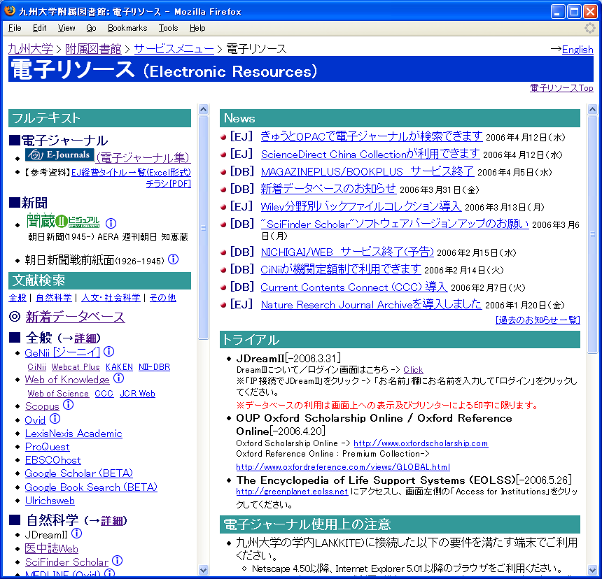
図1 附属図書館の電子リソースページ

しかし一方で、こうしたコンテンツを多く契約し、Webサイトにリンクを追加するだけでは、必ずしも利用者が的確に情報検索を行い、一次文献を入手することに繋がらないことがわかってきた。つまり、利用者は、文献を調べるために（種類が多すぎて）どのツールを使えばよいのかわからない、誤った使い方をしているために、必要な情報が入手できないという状況に直面している。
この状況に対して、欧米では早くから取り組みを始め、ナレッジベース共有型の電子ジャーナルAtoZ、リンクリゾルバ、複合プロトコル対応の統合検索システム、ERMS（電子リソース管理システム）、リモートアクセス／シングルサインオン、図書館ポータル、レファレンスシステムなど、多くの仕組みを生み出してきた。また、国内の大学図書館でも、図書館ポータルや電子リソース・ナビゲータを始めとした、Webリソースの効果的提供に向けた活動が活発化してきた注2)。

このように、Webというプラットフォームが学術情報コミュニケーションの中心となってきた今日、大学図書館のWebサイトは、Webリソース注3)の効果的、効率的利用を意識したものが求められている注4)。本稿では、この課題に本学附属図書館がどう取り組むべきかをメインテーマとして考察する。具体的アプローチは第3章以降で触れることとし、まずは大学図書館に限定しない、Webの世界全体で今起きている現象について見て行きたい。

2. Webの世界で起きていること
インターネット（Web）の世界は、これまで続いた企業や一部個人の情報発信とそれを閲覧／利用する多数のユーザーという初期の構図から脱却し、多数のユーザーが情報発信に参加し、これらが有機的に結びついて集合知のようなものを形成する、Web本来の特性を活かした世界へと移行し始めている。このモデルは最近Web 2.0というキーワードで注目を集めているが、Web 2.0の概念やその先にあるものを理解することが、今後大学図書館がWeb上で何をどう構築すべきか、重要な示唆を与えてくれるものと思われる。

2.1 プラットフォームとしてのWeb
Web 2.0でまず意識されるのは、「プラットフォームとしてのWeb」である。Web上のサービスは、Webブラウザを介して利用されるが、WebブラウザはMS Word、Excel、電子メールソフトなどと同様、OS上で動くアプリケーションの一つであった。しかし、Googleの電子メールサービスであるGmail、Web上で動くワープロソフトWritelyが登場し、企業の情報システムにおいても、Webベースのアプリケーションを利用すれば、OSやパソコンに依存することなくタスクが実行可能で、特定グループや不特定多数によるグループでの共同作業も容易になっている。
学術情報コミュニケーションの世界においても、文献データベースや電子ジャーナルといったコンテンツ利用のみならず、MyLibrary、RefWorks（Webベース文献管理ソフト）、オンライン投稿／校正システムといったWebをプラットフォームとしたサービスが、広がりを見せている。
このように、WebブラウザやWebサーバの世界はコモディティ化注5)し、価値はWebプラットフォーム上で提供されるサービスに移ってきた。この世界では、Windows、Oracle、SAPといった１社が管理する画一的なアプローチに代わって、LAMP（Linux、Apache、MySQL、Perl、PHP、Python）のようなオープンな標準が多く用いられ、AmazonやGoogle注6)を始めとする、店舗や販売するアプリケーションを持たないインターネットネイティブな企業が成功を収めている。

2.2 集合知の利用
Googleは、全世界のWebサイトを自動的にクローリングし、「PageRank」と呼ばれるWebサイトの重み付けによるランキング表示を行うWeb検索エンジンである。また、Wikipedia注7)は誰でも記事の投稿と編集ができるフリー百科事典である。両者に共通するのは、手作業によるWebサイトディレクトリを作成したYahoo!や、著名な専門家により編集されたBritannicaとは異なり、不特定多数の個人が作成した大量の情報が整理され、比較的良質な情報が抽出されている点である。
2.1で挙げたオープンソースのソフトウェアも同様で、世界中で利用されることによって機能が改善され、標準として定着している。大学図書館の世界でも、Eric Lease MorganのMyLibrary（図書館ポータルサイト作成ツール）、DSpace、EPrintsなどの機関リポジトリ構築ソフトウェアなどが利用されてきた。特徴的なのは、ユーザー自身が自機関に必要なモジュールを作成して追加し、それを他のユーザーが共有することで、ソフトウェアの機能が向上していることである。
また、ブログはRSSやpermalinkと結びつくことで、個人の日記や特定テーマに関心を持つグループが発信する大量な玉石混交の情報の中から、自分の関心があるブログを探し出したり、更新されたトピックだけに目を通すことが可能となった。RSSは、ブログの記事だけでなく、株価、天気情報、写真などあらゆる種類のデータ更新を通知するために利用されている。
このように、Webの世界では、これまで情報発信に関わることのなかった不特定多数が力を発揮し、地球規模の脳とでもいうべき世界が形成されようとしている。

2.3 データの重要性
GoogleのWebクロール、Amazonの商品データベース、楽天の商品・出品者データベース、Google Mapの地図データなど、データは各サービスにとって中核となるものである。そのため、どのようなデータをどうやって収集し、どのように組み合わせるかが、Webでサービスを行う企業にとって重要な戦略となっている。また、いったんデータを手にしたら、これを自社のサービスのみに使用するのではなく、API（アプリケーション・プログラム・インターフェース）を無料公開し、これを誰でも自由に利用できるようにすることで、売り上げを伸ばす企業が成功している。例えばAmazonの商品データベースはWikipediaの参考文献を始め、世界中の外部サイトからリンクされることによって売り上げを拡大し、また、飲食店データベース、不動産情報などは、Google Mapの地図データを組み込む（マッシュアップする）ことで、付加価値を加えている。大学図書館のWebサイトでも、例えば鹿児島大学附属図書館では、交通案内にGoogle Mapの地図データを活用している。

2.4 セマンティックWeb
セマンティックWebとは、Web上にコンピュータに理解できる「知識」を構築するプロジェクトである。セマンティックWebの世界では、WebページはXML（XHTMLを含む）によって記述され、RDFというメタデータの記述言語によって情報の意味を埋め込まれる。更にOWLという言語により、メタデータに含まれる語彙の関係が構造化される。これらの技術は、Webに関する技術の標準化を行なうW3Cによって標準化作業が進められており、2.1～2.3で述べたWeb 2.0へ合流することにより、Webの世界は更に柔軟性を広げることになるだろう。
特に学術コミュニケーションの世界では、学術情報の生産・流通の過程でコンテンツ(文献)情報が機械可読化され、意味情報を付与されるようになると、出版流通過程（著者・出版社・情報検索システムベンダー・図書館の関係）に決定的な変化が起こるかもしれない。

3.リデザインに向けたアプローチ: CMSを利用したWebサイト構築
第2章では、Webの世界が、従来の情報流通のWebへの焼き直しから、Webネイティブ環境での情報流通へと移行し始めていること、そしてWeb上にどのような世界が構築されようとしているのかを示した。これを踏まえて、以降の章では、大学図書館がどのようにWebサイトを構築し、どのような機能を提供すればよいか、その方向性を探ってみたい。

3.1 附属図書館Webサイトの課題
現在、附属図書館のWebサイトは、テキストエディタを利用して記述したHTMLが中心で、図書館職員が構築している（図2）。
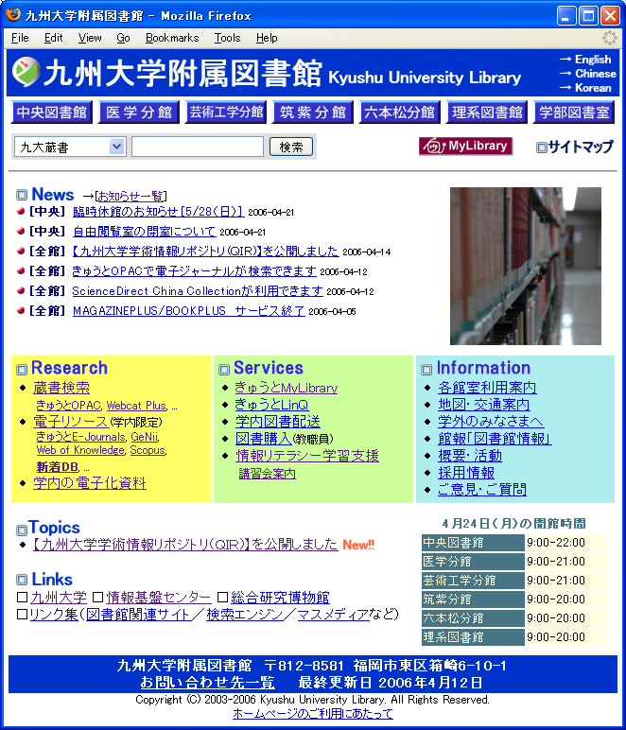
図2 附属図書館Webサイトのトップページ

しかし、HTMLソース編集によるWebサイトの維持管理は案外大変で、次のようなことで苦労させられている。
- 多数の図書館職員が編集を行なうため、HTMLやスタイルシートの記述が統一されない
- 英語サイトやサイトマップの更新が滞りがち
- 今後RSSによるお知らせ配信など、新技術を導入する場合、特別なスキルが必要
- ページ毎、コンテンツ毎のアクセス統計取得が困難
- 図書館職員のデザインセンスやプログラミング技術の限界

3.2 ポータルサイト作成ツール
こうした困難を解決するため、機能性、メンテナンス性、拡張性、コストパフォーマンスの４つ面で優れたポータルサイト作成ツールの導入を提案する。図書館ポータルサイト作成ツールは、先述のEric Lease MorganのMyLibrary注8)、国際基督教大学図書館の松山龍彦が提供するMoogaOneなどのフリーソフトがあるが、最近CMS（コンテンツ・マネジメント・システム）と呼ばれるフリーのポータルサイト作成ツールが注目されている。これは、2.1や2.2でも触れたオープンな標準を用いて作成されたWebアプリケーションで、多数のユーザーによって支持され、急激に成長している。最大の特徴は、基本パッケージに、E-Mail送信フォーム、RSSニュース、Yahoo!風のディレクトリ型サーチエンジンなど、様々なモジュールを自由に選択して追加できることである。スキルがあれば、モジュールの自作も可能だ。

図書館名称 | CMSソフト名称
トロント大学図書館 | PLONE
ミシガン大学  （芸術・建築・工学図書館） | 不明
札幌医科大学附属図書館  （構築中） | XOOPS
鹿児島大学附属図書館 | XOOPS
京都大学図書館機構 | XOOPS
表3 CMSを導入した大学図書館

図書館でも表3のように導入が進んでおり、実効性についても、この章の参考文献12)-15)で紹介されている通り実証されている。参考のためトロント大学図書館の画面ショットを図3に示した。更に、CMSを導入した場合従来からの問題がどの程度解決できるのか、表4に示した。

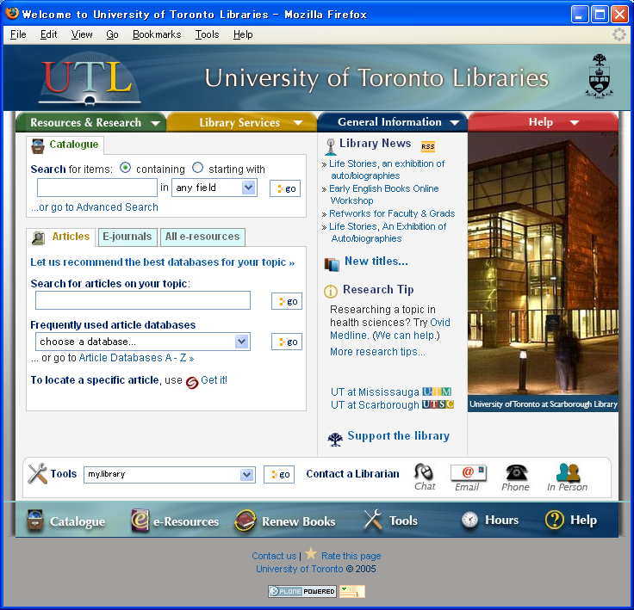
図3 トロント大学図書館のWebサイト

項目 | 機能提供
HTMLやスタイルシートの記述統一 | 基本的にHTMLは自動生成される
複数言語の管理と表示切り替え | XOOPSではマルチ言語モジュールが利用可能
サイトマップの作成 | サイトマップ自動作成モジュールが利用可能
RSSなどの新技術導入 | 世界中のユーザーによって順次モジュールが追加されている
アクセス統計 | 自動取得が可能
デザインセンスやプログラミング技術の限界 | 初心者でも一定標準のものは作成可能であるが、より高度なサイト構築にはスキルが必要
分館Webページの統合 | アイディアが必要(注9)
表4 CMSを使用した一般的なWebサイト作成機能

このように、CMSは機能性、メンテナンス性、拡張性、コストパフォーマンスの全ての面で、一定水準を満たしている。またデザインや初期構築を外部デザイナーやシステムベンダーに委託することができれば、図書館職員は、Webサイトのアウトラインやポリシーの策定に集中することができる。

4. Webで提供すべき機能
第3章で考察したCMSは、Webサイト構築のプラットフォームを提供するが、これだけで利用者が直面する「必要な情報にたどり着けない」を解決することはできない。本章では、利用者がWebというプラットフォームで、附属図書館にどのような機能を求めているのか、それをどのように提供すればよいのかを検討する。

4.1 Google型検索窓による統合検索
第1章で明らかにしたように、利用者が附属図書館のWebサイトを訪問する最大の目的は、学術情報の検索である。しかし、附属図書館のWebページに用意されたデータベースの中から、自分検索目的を達成するために、どのデータベースを利用すればよいのかわからない、ということをよく耳にする。また、利用者は一度有効なデータベースを覚えたら、それを使い続ける傾向がある。考えてみれば、場合に応じた検索をするために、Web上に多数存在するリソースを常に把握しておくことは、多大なストレスなのではなかろうか。
この問題の一つの解決法として、統合検索システムが注目を集めている。何千ものWebリソースの中から、自機関で利用できるものを登録しておけば、一つの検索窓から全てのデータベースの結果をマージして表示してくれるシステムである（図4）。

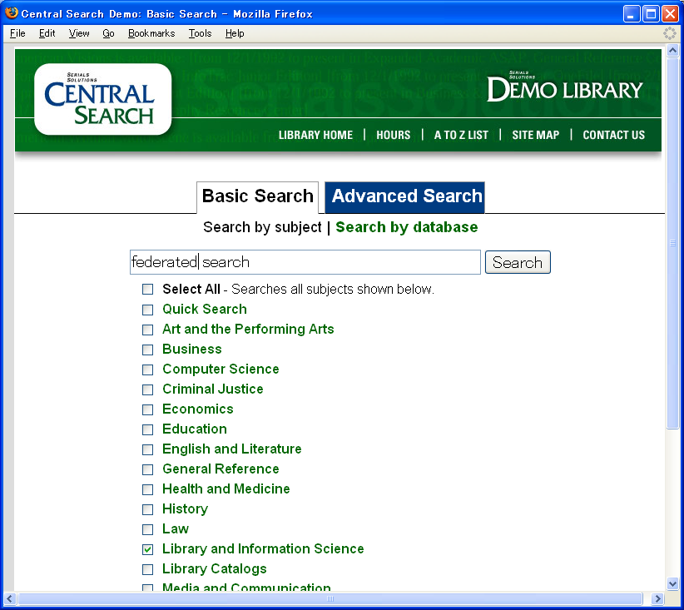
図4 Serials Solutions社のCentral Search

従来のZ39.50横断検索と異なるのは、このツールがZ39.50、HTTP、SRW/Uなど、あらゆるプロトコルに対応しており、ほとんどのWebリソースを検索対象にできることである。検索レスポンスも改善している。また、4.3で述べるリンクリゾルバとの連携により、検索から一次文献入手までの流れを一元化することができる。

製品名 | ベンダー
Central Search | Serials Solutions
Discovery Finder | Endeavor
MetaLib | Ex Libris
MultiSearch | CSA
SearchSolver | Ovid Technologies
SwetsWise Searcher | Swets  Information Services
WebFeat Express | EBSCO  Information Services
表5 利用可能な統合検索システム

表5に利用可能な統合検索システムを示した。このシステムの導入事例としては、国内では、札幌医科大学、筑波大学、日本大学、農林水産関係試験研究機関がMetaLibを、早稲田大学がCentral Searchを導入しており、欧米では、主要大学でMetaLibが多く採用されている。
なお、現在の統合検索システムは、見た目はシンプルだが構造が複雑なため、フリーのアプリケーション導入は進んでいない。

4.2 シンプルで機能的なWebリソース・ナビゲータ
4.1で利用者のWebリソースの利用阻害要因を解消するアプローチとして、統合検索システムを挙げたが、もうひとつの重要なアプローチは、シンプルで機能的なWebリソース･ナビゲータの提供である。現在本学のもの（図1）は、単なるリンク集の域を出ていないが、国内でもこの分野では、多くの大学がしのぎを削っており、毎年洗練されたリソース・ナビゲータが登場している注10)。主な機能としては、資料のタイプ別ブラウズ（論文、新聞、統計、事典...）、主題カテゴリー別ブラウズ（全分野、経済、自然、医学...）の他、キーワードからの検索機能を備えたものがよく見られる（図5）。

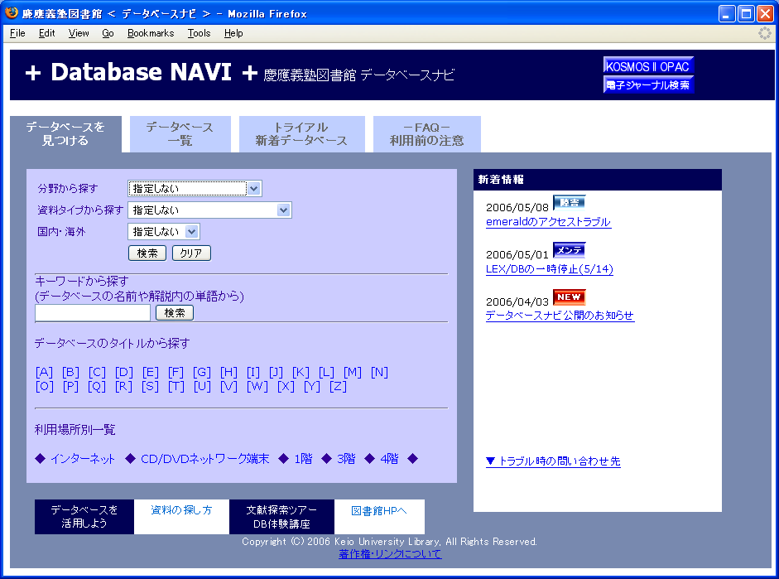
図5 慶応義塾図書館のデータベースナビ

しかし実際のところ、大学図書館が個々にこれをメンテナンスするのは大変なことである。日進月歩のこの世界で、契約するリソースのみならず、無料で公開されている文献検索ツール、辞書・事典、ディレクトリなど、全てのリソース（サービス）の内容や接続先、利用条件の把握と維持管理は困難を極める。また、Webリソース･ナビゲータへのリソース追加は、かえって利用者を混乱させてしまう危険性を孕んでいる。

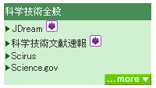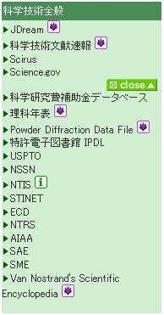
図6 筑波大学附属図書館のデータベース一覧から（...more/close による表示切り替え）

これに対する一つの解決策として、筑波大学、早稲田大学は、「more...」ボタンを採用している。初期画面にはカテゴリー毎に主要なリソースのみを表示しておき、「more...」ボタンを押すことによって、全てのリソースが表示される。また、別なアプローチとして、鹿児島大学のWeb Linksは、利用者によってWebリソース・ナビゲータを生成する取り組みがある。Webサイト名、URL、カテゴリー、説明などを利用者に登録させ、図書館職員が確認後、公開されるという仕組みで、XOOPSへのモジュール追加で実現している。またユーザーは、Webリソースの評価、修正、リンク切れ報告、友達に報告を行うことができ、RSSでの更新情報受け取りもサポートしている。これは、Wikipediaと同様、「2.2 集合知の利用」を実践したものと言える。難点として、この方法は利用者を多く抱える大学でしか成立しないことも考えられるが、九州大学の規模であれば、試みる価値はあるのではなかろうか。

こうして、Webリソース・ナビゲータの一つの形が見えてくる。鹿児島大学Web Linksのような機能を使い、図書館職員全体や利用者から学術研究に有用なWebリソースを集める。このうちカテゴリー毎によく利用されるトップ３をナビゲータのトップページに表示しておき、「more...」を押すことで、各カテゴリーに登録されたWebリソース全てを表示させる。今後は、こういったコミュニケーション型のWebサイト作りを視野に入れておく必要がある。

一方で、多数の機関が連携して構築・運営する統合ポータルの取り組みも始まっている。米国Science.gov、ドイツvascoda、英国RDN（Resource Discovery Network）、The European Libraryなどがあるが、日本には、まだこういった網羅的な統合ポータルは存在していない。
更に別の流れとして、電子リソースの評価・契約・アクセス管理、統計を一括して管理するERM（Electronic Resources Management）システムが注目を集めている。現在は主として契約リソース管理に用いられているが、今後これがWebリソース・ナビゲータとしての機能を備え、更に統合検索システムとも統合されるものと予想される。
4.3 リンクリゾルバによる情報パスの提供
リンクリゾルバ（きゅうとLinQ）は、この一年で文献検索と電子ジャーナルを始めとする一次文献を結ぶ必須のツールとして定着した。それは、表1の利用統計が示す通りであるが、更に副産物として、電子ジャーナルの利用を増加させていることがわかった。一例として図7にProQuestの利用統計を示した（きゅうとLinQ導入はH17年4月）。
図7 本学のProQuest月別電子ジャーナルダウンロード数（H16、H17年度）

リンクリゾルバの役割は、これに留まらない。これまでの電子ジャーナルリンク、蔵書検索、ILL依頼フォームへの文献情報受け渡しに加え、Scopusなど外部DBでの関連文献検索、図書の場合は近隣図書館の蔵書検索やオンライン書店検索の追加を検討している。更に、中間窓（きゅうとLinQメニュー）に世界中の機関リポジトリに登録されたオープンアクセスの論文を表示可能となれば、先のProQuestの例が示すように、機関リポジトリ登録資料の可視性が飛躍的に向上することも期待できる。
考えてみれば、リンクリゾルバは冊子時代のサービスの焼き直しではない、Webネイティブな環境で発想された図書館サービスであり、図書館界も既にWeb 2.0の時代に突入していることがわかる。

4.4 リモートアクセス／シングルサインオン
学外からの電子ジャーナルや文献検索ツールへのアクセスは、長年にわたる研究者からの強い要望事項である。しかしこれは、全学的な情報基盤整備に依存する部分が大きく、九州大学では実現できていない。必要な仕掛けは、学外からの学内構成員認証で、これまでは、ProxyやVPNを利用して環境を構築するのが一般的だが、最近Shibbolethと呼ばれるシングルサインオンのシステムが注目されている。
Shibbolethは米国Internet2/MACE（Middleware Architecture Committee for Education）プロジェクトの成果で、オープンな標準を用いて作られたシングルサインオン・システムである。これは、学内統一認証システムと併せて用いられるが、利用者は、一度学内統一認証システムで認証されると、Proxyの設定を変えたり、再度ログインすることなく、各システムのマイアカウントを利用することができる。学内統一認証システムが、学外からのアクセスを許すなら、Shibbolethにより、電子ジャーナル等へのリモートアクセスが実現することになる。
現在米国の他、フィンランド、フランス、スイスがShibbolethを利用している。またこれまでAthensを使ったシングルサインを実現していた英国も、Shibbolethへの切り替えを表明した。また、対応するシステムも、Elsevier、ProQuestを始めとするデータベースの他、Serials Solutions等の図書館システムベンダー、機関リポジトリソフトウェアのFedora、WebCTなど多岐にわたる。
導入にあたっては、利用者属性の設定等について、運用を決める必要があるが、まずは全学情報基盤としての学内統一認証システムの開始が待たれる。

4.5 学術情報生産フローのトータル・サポート
大学図書館は、これまで学術文献の収集と提供の機能を果たしてきたが、研究者が行なう文献検索から執筆までの流れを考えると、文献リストの管理、特許情報の検索、学会・投稿誌の検索といった作業も行っていることがわかる。こうした作業は、これまで研究者自身の手に委ねられてきたが、Webの時代を迎え、こうした一連の流れはシームレスに連携しつつあるようだ。
例えば、Webベースの文献管理ソフトRefWorksは、オンライン上へ自分の文献リストを構築する、ソーシャルブックマークの文献版である。付加価値として、Wordなどで作成した論文へ引用文献の自動で挿入、文献リストの共同研究者間での共有、Scopusで見つけた文献情報の流し込みなどの機能も提供している。Ovid TechnologiesのQUOSAは、PubMed、Ovid、Google Scholarなどから文献検索結果を取り込み、一次文献（PDF）の入手、蓄積までを行なうツールである。また、Derwent World Patents Indexは、世界40ヶ国の特許情報を効率的に検索するツールである。
このような環境は、大学サイトライセンスで提供されることが多く、大学がこれらを提供するか否かで、学術情報の生産性が大きく変わってくる。しかし、九州大学では、こうした新しい分野での全学的な研究環境の整備体制が必ずしも整っているとは言えない。予算確保を含めた、早期の体制作りを切に希望する。
4.6 コミュニケーション機能の追加（オンライン・チュートリアル、オンライン・レファレンスデスク、RSS配信）
4.1～4.5で述べた機能が仮にすべて実現し、附属図書館のWebサイト上に配置されたとすれば、世界に肩を並べられる機能性を持つものとなりそうだが、どことなく無機質な感じがする。それは、利用者へWebリソースの提供や館としての図書館利用を視覚的に伝える、図書館員などとの対話により問題解決を行う、利用者が必要とする最新情報を選択して受け取る、といったコミュニケーションのしくみが用意されていないからではなかろうか。

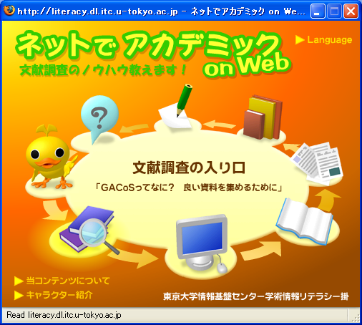
図7 東京大学情報基盤センターの「ネットでアカデミック on Web」

東京大学の「ネットでアカデミック on Web」は、Web上で文献調査のチュートリアルを行うツールで、Flashにより動的なスライドを表示することで、各種の文献調査を東京大学で行う方法について、わかりやすく示している。またトロント大学の機関リポジトリT-Spaceでは、”Guided Tour”としてT-Spaceの概要から登録フローまでの音声付スライドをWeb上で提供している。
本学附属図書館では、例えば図書館概要（案内）や蔵書目録検索（きゅうとOPAC）の使い方を２～３分の動画に収めて公開すると、来館したことのない人や図書館提供の情報検索ツールを使ったことがない人にも、簡単なイメージを伝えることが出来る。しかしこれは、電子ジャーナルや文献検索ツールのの使い方への適用は難しい。これらは、機能やインターフェースの移り変わりが速く、頻繁に差し替えが必要となるからである。

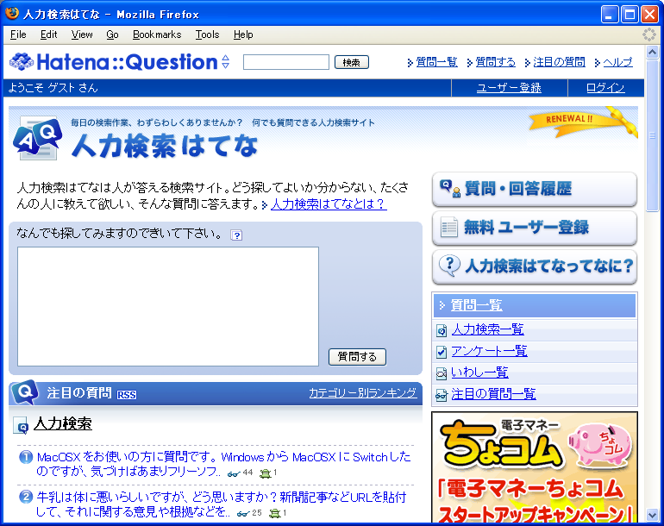
図8 人力検索はてな

「人力検索はてな」「Yahoo!知恵袋」は、質問に対し不特定の回答者から答えがもらえるシステムである。これをオンライン・レファレンスデスクに出来ないだろうか。例えば、回答者を登録制にしておき、図書館職員は全員登録、九州大学構成員なら誰でも登録できるようにしておく。利用者（学内者）から質問があったら、回答者がオンライン上で回答を入力し、公開する。質問者がその回答に納得したら、回答者には何がしかのポイントが貯まり、現金やプリペイドカードなどで換金する。誰も回答しない質問に対しては、図書館員から回答する。
このようなアイディアにより、回答はバリエーションを増し、より深い内容の質問に思わぬよい回答を生むこともあるかもしれない。

さて、毎日のニュースは、自分から見に行く時代ではなくなった。RSS（又はATOM）とよばれる仕組みで、登録したWebサイトの更新情報が、RSSリーダー、ウェブブラウザ、デスクトップ、E-Mailなどで配信されるようになっている。図書館でニュースと言えば、利用者へのお知らせがすぐに思いつくが、実はお知らせにも色々な種類がある。

- 開館時間変更、図書館利用に関するお知らせ
- 電子リソースの最新情報やアクセス障害
- イベント・講習会の案内
- 新着図書、新着雑誌案内
- Webページの更新情報

こうしたお知らせをRSS配信にすることにより、利用者が取捨選択して、必要なお知らせだけを受け取ることが可能となる。

以上のように、図書館がWeb上でコミュニケーション機能を提供することは、新たな付加価値を生み出すことに繋がるだろう。しかしこれは、図書館が従来からカウンター等での利用者との対話を重視し、利用者をサポートしてきたことを、形を変えてWeb上で行うことに他ならない。
附属図書館がこうしたコミュニケーション機能を重視し、Web上で「利用者が参加できる図書館」や「知的好奇心を刺激する図書館」を提供するようになれば、図書館は単なる検索提供機関を超えた存在感を持つようになるだろう。

4.7 学内で生産される学術情報のゲートウェイ
2.3で収集・提供するデータの重要性について触れたが、例えば附属図書館が、学内で構築された様々な学術情報の統合的な窓口（ゲートウェイ）になれば、九大に固有で、利用価値があるものとなる。
例えば、シラバスと九州大学研究者情報（データベース）を統合検索できれば、学生は教員の研究内容を参照しながらどの科目を履修するか決めることができる。また、九州大学研究者情報（データベース）に入力された個々の論文情報が、九州大学学術リポジトリに登録された一次コンテンツとリンクするようになれば、利用者からは、まるで両者が同じデータベース上で動いているように見えるかもしれない。

5. おわりに
Webサイトの構築は、学術情報と利用者を結びつける第一歩である。構築したWebサイトが真の利用価値を発揮するには、学生や教員との生のコミュニケーションによって、地道な利用促進を行うことが重要である。
また、これまで見てきたように、Web上での図書館サービスは未だ揺籃期にあり、取り組むべき課題が多く残されている。そればかりか、Webの世界自体が過渡的な状況にあり、一度よいWebサイトを構築しても、またしばらくすると新しい状況への対応を迫られるだろう。
こうしたなかで、本稿がWebで提供するサービス拡充の必要性や、また今後どのように附属図書館のWebページやサービスを構築して行けばよいのか、理解を深めるきっかけになれば幸いである。

注記
注1) 電子ジャーナル経費で契約するパッケージのうち、ダウンロード数が取得可能なものに限定している。
注2) これまでに、名古屋大学の利用可能年限付き電子ジャーナルタイトルリスト、三重大学の対象別ポータル、札幌医科大学のMetaLib/SFX導入、岡山大学のデータベース管理によるデータベースリスト、本学のリンクリゾルバなど、様々な取り組みがあった。また、Web上の研究支援という視点から図書館Webサイトを全面的に見直した筑波大学では、2006年３月トップページの主要部分をシンプルな検索窓一つだけにした。
注3) ここで言うWebリソースは、OPAC、電子ジャーナル、Web of Science、CiNiiといった、大学が作成／契約し、利用者へ提供する電子リソースのみならず、Google Scholar、PubMed、オープンアクセスジャーナル、WikipediaといったWeb上に公開された様々な情報資源を含む。
注4) この認識は、2006年３月に提出された科学技術・学術審議会学術分科会研究環境基盤部会『学術情報基盤の今後の在り方について（報告）』により、明確化された（以下p. 56からの引用）。「大学図書館は、今日、電子ジャーナルに代表される電子情報とインターネットの普及により、多様化し増大する各種情報を利用者である学生、教職員に効果的、効率的に提供し、また必要とされる情報関連のサービスを組織として行なうことが重要となっており、こうした電子情報と紙媒体を有機的に結びつけた新たな意味での「ハイブリッド・ライブラリー」の実現が、大学図書館に強く求められている。」
注5) 市場の成熟などによって競争商品間の差別化特性が失われ、主に価格あるいは量を判断基準に売買が行われるようになること。
注6) Googleはユーザーに純粋な検索テクノロジーを提供し、画面右にAdSenseと呼ばれる検索語に対応する広告を表示するだけである。全世界の不特定多数のユーザーを取り込む秘訣はここにある。
注7) Wikipediaは項目数400万を越える巨大百科事典に成長したが、データの品質を疑問視する声も多く聞かれていた。しかし、記述の正確性はBritannicaに肉薄するもの、との報告もある。
注8) 本学附属図書館が提供する「きゅうとMyLibrary」は、このツールを利用したものである。
注9) 分館機能を取り入れたWebサイトでは、MorganのMyLibraryを発展させたノートルダム大学図書館（http://www.library.nd.edu/)が優れている。Hesburgh図書館をメインとし、各分館に切り替えると、各館のサービス、ニュース、案内だけでなく、よく利用する研究ツールの表示も分館の特徴に合ったものへ切り替わる。この他、筑波大学などでは、メインページを学術検索ポータルとし、各館Webページではお知らせや館毎の案内に絞っている。
注10) 国内の主なリソース･ナビゲータ
図書館名称 | 特徴
筑波大学附属図書館(データベース一覧) | ・「...more」による全件表示
東京大学附属図書館(GACoS) | ・トレーニング、利用ガイドが充実  ・日英中韓の言語表示
京都大学図書館機構(電子リソース) | ・収録年表示
名古屋大学附属図書館(NUL Acacemic Resource Cabinet) | ・冊子の参考図書も検索可能
岡山大学附属図書館(電子リソース) | ・地区別検索  ・障害情報専用ページ
鹿児島大学附属図書館(学術ポータル／WebLinks) | - 人気リソース、高評価のランキング提示  - 利用者によるWebリソースの追加機能
慶應義塾図書館(データベースナビ) | ・リソースの導入・変更・終了の履歴
早稲田大学図書館(学術情報検索) | - シンプルなリソース・カテゴリ  - 「more...」による全件表示

参考文献
1. リデザイン？
1) 宇陀則彦著. 総論：システムライブラリアンをめぐる状況と課題. 情報の科学と技術. 56(4). pp.150-154. 2006
2) 科学技術・学術審議会学術分科会研究環境基盤部会. 学術情報基盤の今後の在り方について（報告）. 2006-03-23. (online) available from < http://www.mext.go.jp/b_menu/shingi/gijyutu/gijyutu4/toushin/06041015.htm>, (accessed 2006-04-26)
3) 米澤誠. 図書館ポータルの本質：多様なコンテンツを生かす利用者志向サービス. 情報の科学と技術. 55巻2号, 2005, pp.56-59.
4) 木下聡. 三重大学附属図書館のポータルデスク. 情報の科学と技術. 55巻2号, 2005, pp.60-64.
5) 今野穂. 学術ポータルシステム“PIRKA”：開発の夢と奇跡. 情報の科学と技術. 56巻4号, 2006, pp.166-171.

2. Webの世界で起きていること
6) ティム・オライリー著. (CNET Japan訳) Web 2.0とは？ : 次世代ソフトウェアパターンとビジネスモデル. Internet magazine. 2006(1). pp.51-63. 2006 <Online available : http://japan.cnet.com/column/web20/story/0,2000055933,20090039,00.htm (前編), http://japan.cnet.com/column/web20/story/0,2000055933,20090424,00.htm (後編)> , (accessed 2006-04-26).

2.2 集合知の利用
7) Giles, Jim. Internet encyclopaedias go head to head. Nature. No.438, 2005-12-15, pp.900-901. (doi:10.1038/438900a).
8) MyLibrary.
http://dewey.library.nd.edu/mylibrary/ (accessed 2006-04-26)

3. リデザインに向けたアプローチ: CMSを使ったサイト構築
3.2 ポータルサイト作成ツール
9) Klein L. R. Notre Dame’s home run: an academic web site for the 21st century. Library journal. Vol.180, No.8, 2005-05, pp.34-35.
10) Brantley, S.; Armstrong, A.; Lewis, K. M. Usability testing of a customizable library web portal. College & research libraries. Vol.67, No.2, 2006-03, pp.146-163.
11) 松山龍彦. MoogaOne：作り手には作りやすく、使い手には使いやすく. 専門図書館. No.213, 2005, pp.41-50.
12) Tolliver, Robert L.; Carter, David S.; Chapman, Suzanne E. Website redesign and testing with a usability consultant: lessons learned. OCLC Systems & Services. Vol.21, No.3, 2005, pp.156-166.
13) 兼宗進. 図書館で役立つWeb技術. 大学の図書館. 24巻3号, 2005-03, pp.42-45.
14) 今野穂. コンテンツ・マネージメント・システム”XOOPS”による図書館ポータルサイトの構築の試み. 大学の図書館. 24巻3号, 2005-03, pp.47-49.
15) 上田貴雪. ウェブによる図書館の情報発信：コンテンツ･マネジメント･システムの活用. カレントアウェアネス. No.287, 2006-03-20, pp.6-7.

4. Webで提供すべき機能
16) Jasek, Chiris. How to design library web sites to maximize usability. Library connect pamphlet. No.5, 2004. (online), available from http://www.elsevier.com/framework_librarians/LibraryConnect/lcpamphlet5.pdf>, (accessed 2006-04-26).
17) Dania DeCooman. オンライン資源の効果的な利用を促進する15の方法. Library connect pamphlet. No.1, 2003. (オンライン), 入手先http://japan.elsevier.com/librarians/lc/lcpamphlet1japanese.pdf, (参照 2006-04-26).
18) Bradley, P. Web 2.0 - a new generation of services by Phil Bradley. Update magazine. 2006-5. (online), available from <http://www.cilip.org.uk/publications/updatemagazine/archive/archive2006/may/web2bradleymay06.htm>, (accessed 2006-04-26).

4.1 Google型検索窓による統合検索
19) NISO MetaSearch Initiative.
http://www.niso.org/committees/MS_initiative.html (accessed 2006-04-26)
20) Central Search (Serials Solutions).
http://www.serialssolutions.com/promotion/centralsearch.asp (accessed 2006-04-26)
21) MetaLib (Ex Libris)
http://www.exlibrisgroup.com/metalib.htm (accessed 2006-04-26)

4.2 シンプルで機能的なリソース・ナビゲータ
22) 前田知子. “RDN –Resource Discovery Network”英国の研究・教育向けポータル. 情報管理. 48(10), 2006-01, pp.677-681.
23) Cousins, J. The European Library – from project to service: Will the “Portal in the Browser” solution work?. The serials librarian. 49(3), 2005, pp.125-145.

4.4 リモートアクセス／シングルサインオン
23) Shibboleth.
http://www.internet2.edu (accessed 2006-04-26)

4.5 学術情報生産のトータル・サポート
24) RefWorks.
http://www.refworks.com/ (accessed 2006-04-26)
25) QUOSA.
http://www.quosa.com/ (accessed 2006-04-26)
26) Derwent World Patent Index.
http://www.thomsonscientific.jp/products/dwpi/index.shtml (accessed 2006-04-26)

4.6 コミュニケーション機能の追加
27) ネットでアカデミック on Web（東京大学）.
http://literacy.dl.itc.u-tokyo.ac.jp/wack/ (accessed 2006-04-26)
28) T-SpaceのGuided Tour（トロント大学）.
https://tspace.library.utoronto.ca/image/tspace.swf (accessed 2006-04-26)
29) 人力検索はてな.
http://q.hatena.ne.jp/ (accessed 2006-04-26)
30) Yahoo!知恵袋.
http://chiebukuro.yahoo.co.jp/ (accessed 2006-04-26)
31) 田邊稔. RSSの発展と図書館サービスへの応用. カレントアウェアネス. No.285. 2005-09-20
32) 林賢紀; 宮坂和考. RSS（RDF Site Summary）を活用した新たな図書館サービスの展開―OPAC2.0へ向けて―. 情報管理. Vol.49, No.1, 2006-04, pp.11-23.

